关于粤（2022）中山市不动产权第0192011号宗地规划条件公示的通告
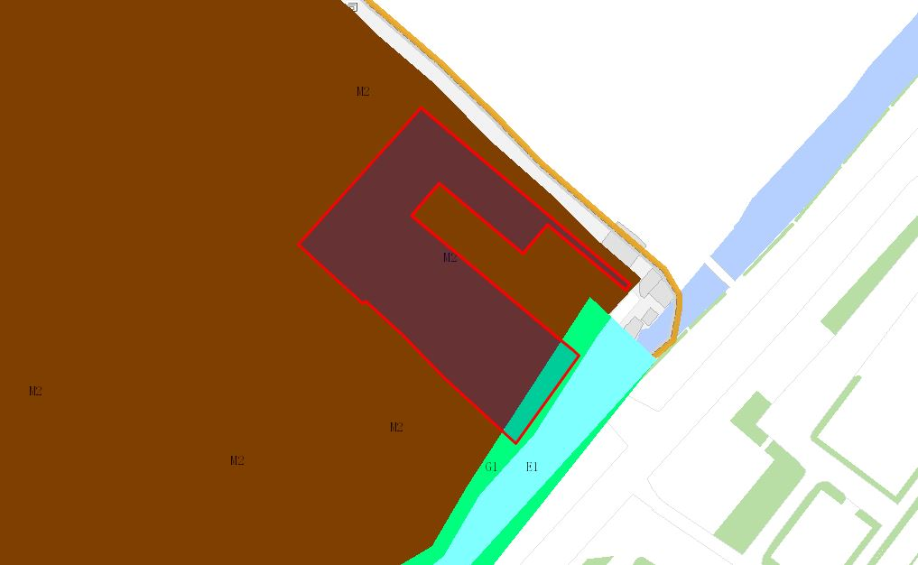
粤（2022）中山市不动产权第0192011号宗地位于中山市坦洲镇永二村“筲箕围”，用地面积4425.80平方米，土地使用权人为中山市坦洲镇永二股份合作经济联合社，地类（用途）为工业，使用权类型性质为国有划拨。现该使用权人申请变更该宗地规划条件。
我局已受理其申请，依据城乡规划法律法规的有关要求，现对该宗地规划条件变更进行公示，公示如下：
一、原合同约定指标
无合同指标。
二、变更后规划指标
用地在《坦洲镇物流（商流）产业园控制性详细规划（调整）》C2-07地块中规划为二类工业用地，用地配套规划指标为：容积率1.0-2.5，绿地率15%-20%，当建筑密度为50%-60%，建筑高度≤24米。
根据《中华人民共和国城乡规划法》相关规定，现就该事项予以公示，公示时间为刊登之日起十天。在公示期内如对上述调整事项有意见或建议，请使用真实姓名及联系方式，以书面形式反馈到以下地址：中山市自然资源局第四分局，逾期视为无异议。

（联系人:袁先生；联系电话：86638541）

中山市自然资源局
2023年7月27日

